Рекомендации по организации образовательной деятельности для родителей воспитанников старшей группы №7 МАДОУ «Детский сад №104 комбинированного вида», находящихся в условиях самоизоляции.
Время каждой деятельности: 25 минут.
Перерыв между деятельностью: 10 минут.

Понедельник.
1.Лепка
Тема: «Сказочные животные»
Необходимые материалы: Игрушки (чебурашка, смешарик, вини-пух и др.) иллюстрации, картонная подставка, глина или пластилин, доски, стеки, розетки с водой.салфетки.
Рекомендации к проведению Продолжать формировать умения детей лепить разнообразных сказочных животных, персонажей мультфильмов. Закреплять умение передавать форму основных частей и деталей. Упражнять в сглаживании поверхности смоченными в воде пальцами, лепке предметов по частям из целого куска. Развивать творчество, воображение.
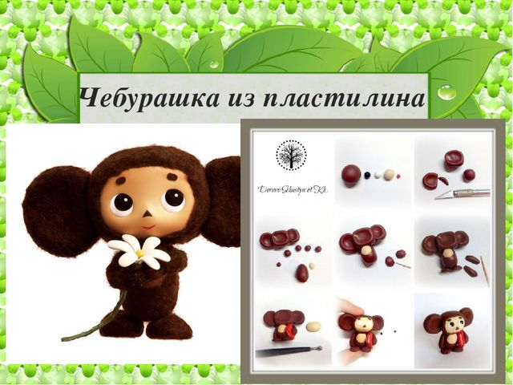

2.Музыка

1. Музыкально-ритмические движение: «Упражнение с мячом»,
муз. Т. Ломовой;
Способствуйте развитию ловкости, координации движений, мышечной силы и гибкости при передачи мяча друг другу.
https://hotplayer.ru/?s=т.%20ломова
2. Прослушайте произведение «Мотылек», муз. С. Майкапара;
Учите ребенка слушать инструментальную пьесу, обращать внимание на художественный образ.
https://audio-vk4.ru/?mp3=Майкапар+Мотылек
3. Спойте песенку - попевку «Колыбельная», муз. Е. Тиличеевой, сл. Н. Найденовой, и «Птичий дом», муз. Д. Кабалевского.
Учите детей петь протяжно, воспринимать спокойный, напевный характер песни, побуждайте к подпеванию.
https://ru357.iplayer.info/q/колыбельная+е+тиличеевой/
https://mp3spy.ru/music/птичий+дом+муз+кабалевского/
4. Поиграйте с ребёнком в игру «Ступеньки». Постарайтесь определить положение игрушки "внизу" - "наверху".
https://nsportal.ru/detskiy-sad/muzykalno-ritmicheskoe-zanyatie/2019/10/31/muzykalno-didakticheskie-igry-dlya-starshey
5. Потанцуйте танец «Русская пляска», рус. нар. мелодия («Во саду ли, в огороде»);
Научите ребёнка воспринимать веселый, плясовой характер мелодии, легко бегать, выполнять несложные танцевальные движения.
https://lalamus.net/music/Русская+пляска%2C++рус.+нар.+мелодия+%28Во+саду+ли%2C+в+огороде%29

Вторник.
1.Математическое развитие.
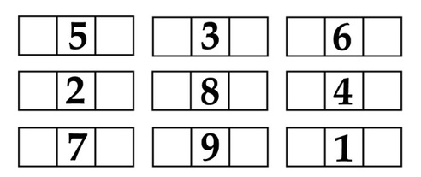
Рекомендации по проведению: Продолжайте учить ребенка понимать отношения рядом стоящих чисел в пределах 10 .(Игра « Назови соседей»).

Сравните величину предметов по представлению. (Игровое упражнение «Определи правильно»).
Предложите ребенку разделить круг и квадрат на две и четыре равные части, попросите назвать части и сравнить целое и часть. (Игра «Составь целое по его части»).
2 Физкультура
Выполните предложенные упражнения и поиграйте с ребенком.
https://www.youtube.com/watch?v=HnczQTy-030
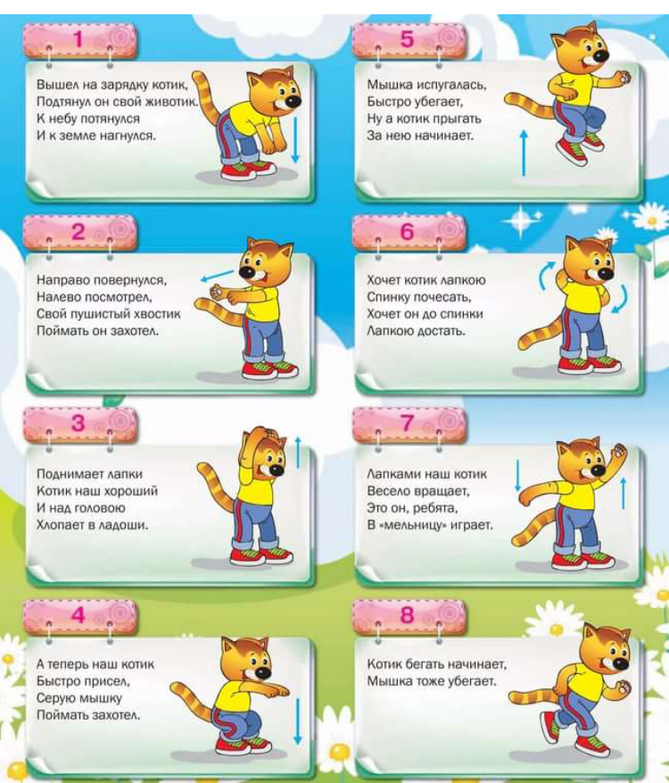

Среда.
1. Речевое развитие.
Тема: Пересказ загадочных историй (по Н.Сладкову).
Рекомендации по проведению:
1. Прочитайте ребенку рассказ « Красный снег ».
«Красный снег»
Высадились на остров полярники и ахнули: у скал лежал… красный снег! Песец протрусил – за ним красная строчка следов, куропатки пробежали – красными крестиками наследили.
Слепили снежок из снега – розовый! Скатились на лыжах с горки – позади полосы красные. Хоть глазам не верь!
2. Попросите пересказать эту загадочную историю.
3. Вместе с ребенком поиграйте в игру « Снежки».
4. Затем прочитайте рассказ « Волосатое дерево».

«Волосатое дерево»
Бывают деревья толстые и тонкие, высокие и низкие, прямые и кривые. А вот в горах можно увидеть волосатое дерево. Увидишь – и глазам не веришь. Подойдёшь, пощупаешь – мохнатое! Ствол снизу звериной шерстью оброс. Хоть шкуру с него снимай. Только представьте! Снял шкуру с дерева и сшил себе меховую шапку. Или валенки из шерсти свалял. Стоишь и гладишь мохнатое дерево, как собачку. Спрячешься у такого дерева и посидишь до вечера. Так и тайну разгадаешь. Вот спускается со скалы дикая коза, подойдёт к засохшему дереву и начнёт об него тереться. Она весной линяет. Зимняя шерсть на ней висит клочьями. Так и стоит волосатое дерево всем на удивление.
5. Перескажите первую часть рассказа сами, а вторую часть предложите пересказать ребенку.
6. Потом попросите ребенка пересказать весь рассказ.
7. Задайте ребенку вопросы по тексту рассказа.

2. Музыка.
1. Музыкально-ритмические движение: «Вальс», муз. Ф. Бургмюллера Продолжать учить детей свободно двигаться под музыку.
https://mp3fan.cc/music/вальс+Ф.Бургмюллер
2. Прослушайте произведение «Пляска птиц», муз. Н. Римского-Корсакова.
Учите ребёнка слушать внимательно, заинтересованно с начала до конца.
https://audio-vk4.ru/?mp3=Пляска+птиц+-+Н+Римский-Корсаков
3. Спойте песенку - попевку «Тяв-тяв», муз. В. Герчик, сл. Ю. Разумовского;
и «К нам гости пришли», муз. Ан. Александрова, сл. М. Ивенсен;
Учите детей петь с четким произношением текста, воспринимать характер песни, побуждайте к подпеванию.
https://x-minus.me/track/288981/тяв-тяв
https://x-minus.me/track/241498/к-нам-гости-пришли
4. Поиграйте с ребёнком в игру «Поспи и попляши» («Игра с куклой»), муз. Т. Ломовой.
Постарайтесь послушать музыку, запомнить содержание игры.
https://lalamus.net/music/Игра+с+куклой
5. Потанцуйте танец «Танец бусинок», муз. Т. Ломовой
Упражняйте ребёнка в пружинном полуприседании, учите мягко опускаться на всю ступню, пружинно подниматься на носки.
https://inkompmusic.ru/?song=Бусинки+-+танец
3. Рисование.
Тема: « Деревья в нашем парке».
Необходимые материалы: Лист бумаги светлого тона, незавершенные рисунки образцы, цветные карандаши.

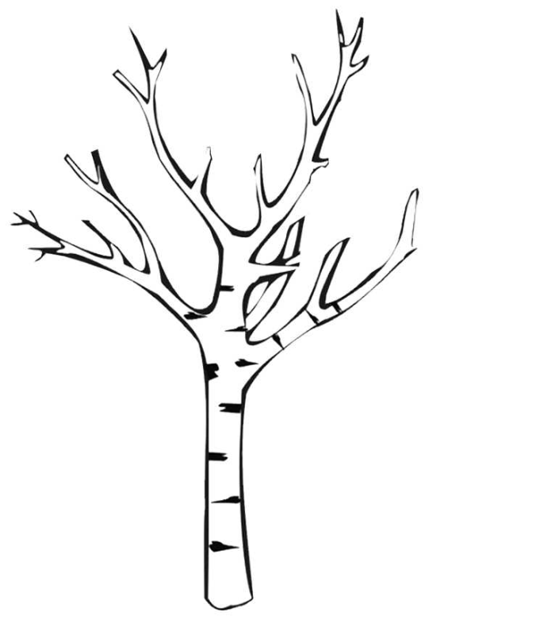

Рекомендации по проведению:
1.Предложите рассмотреть деревья из окна или на картине.
2. Попросите ребенка назвать характерные особенности строения ствола и кроны деревьев.
3. Повторите названия деревьев.
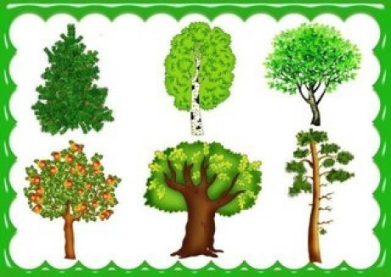

4. Нарисуйте деревья в нашем парке.
Четверг
1. Ознакомление с природой.
Тема: « Весенняя страда».
Рекомендации по проведению:
1. Поговорите с ребенком о весенних изменениях в природе.
2. Побеседуйте об особенностях сельскохозяйственных работах в весенний период.
3. Рассмотрите картинки из журналов с изображением зерен, колоса , комбайна.
4. Познакомьте ребенка со словами (весенняя страда, комбайн, агроном).
5. Прочитайте ребенку пословицы о хлебе.
Хлеб всему голова.
Хлеб везде хорош - и у нас и за морем.
Хлеб в пути не тягость.
6. Предложите ребенку нарисовать – хлеб, пирог, булочки.

2.Физкультура
Выполните предложенные упражнения и поиграйте с ребенком.
https://www.youtube.com/watch?v=HnczQTy-030

Пятница.
1. Речевое развитие.
Тема: Чтение рассказа К. Паустовского « Кот – ворюга ».
Рекомендации по проведению:
1. Прочитайте ребенку рассказ К. Паустовского « Кот – ворюга ».
Обратитесь к ссылке https://skazki.rustih.ru/konstantin-paustovskij-kot-voryuga/
2. Обратите внимание ребенка, как ярко описаны проделки и повадки кота .
3. Спросите ребенка, какой отрывок ему хочется услышать еще раз.
( зачитайте).
4. Уточните « Кот – ворюга » - это рассказ или сказка?
5. Объясните, почему это рассказ.
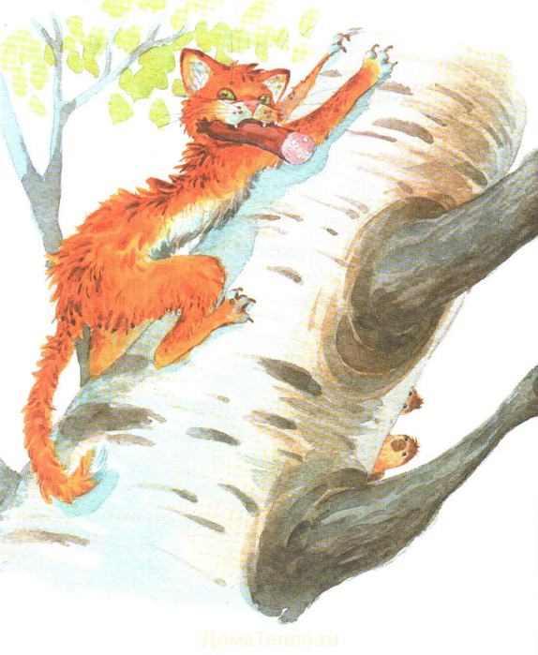
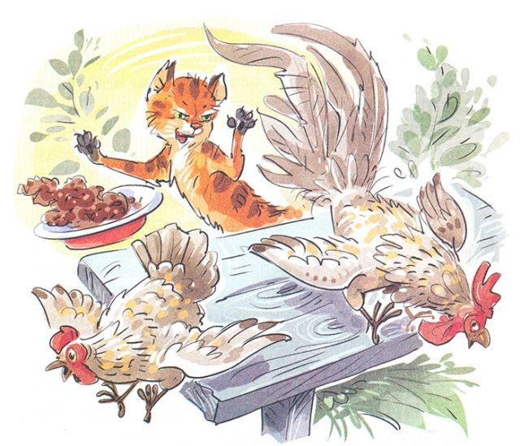
6. Покажите ребенку иллюстрации с изображением кота.

3. Рисование.
Тема: « Цветут сады».
Материал:
Вода в стаканчиках, краски акварельные, кисть белка №4, подставки под кисти, гуашь белая, палитра, ватная палочка, салфетка, лист А4, карандаш простой на каждого ребенка.

Рекомендации по проведению:

1.Познакомьте ребенка с разными жанрами живописи (портрет, натюрморт, пейзаж)
2.Загадайте ребенку загадку .

Если видишь на картине
Нарисована река
Или ель и белый иней,
Или сад и облака.
Или снежная равнина,
Или поле и шалаш,
Обязательно картина
Называется… пейзаж.

2.Рассмотрите с ребенком пейзажи.
3.Попросите назвать ребенка характерные особенности пейзажа.
4.Покажите ребенку как можно смешивать краски , и получать новые цвета.
5.Предложите ребенку нарисовать пейзаж.
